PROIZVODI UČENIČKE ZADRUGE

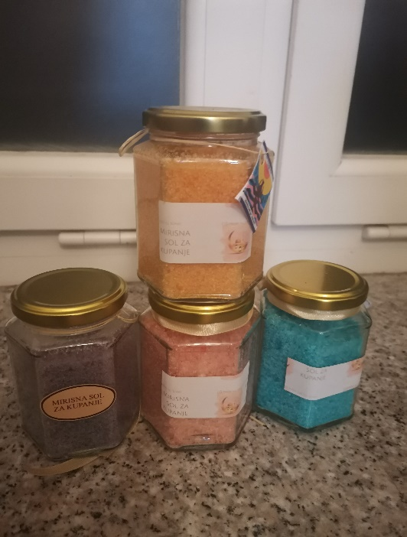
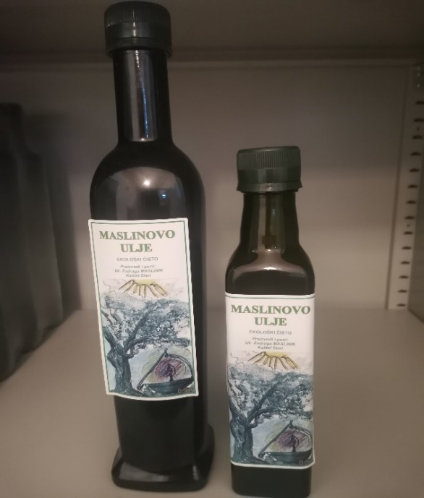
MIRISNA SOL ZA KUPANJE MASLINOVO ULJE

MAST OD NEVENA MELEM OD VRISKA
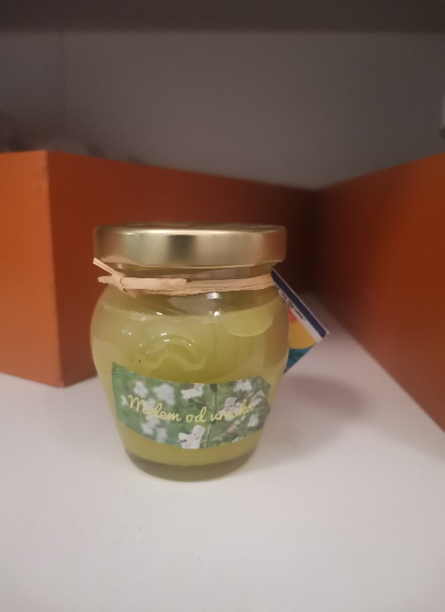
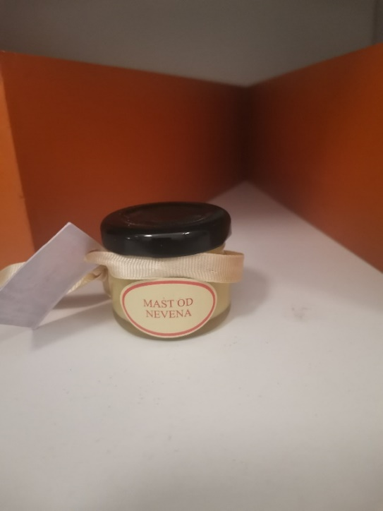

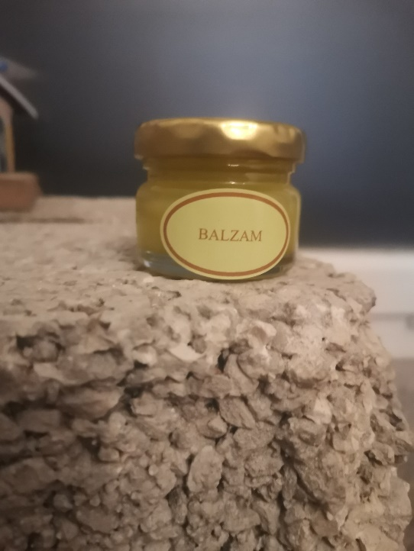
BALZAM ZA USNE VREĆICE LAVANDE
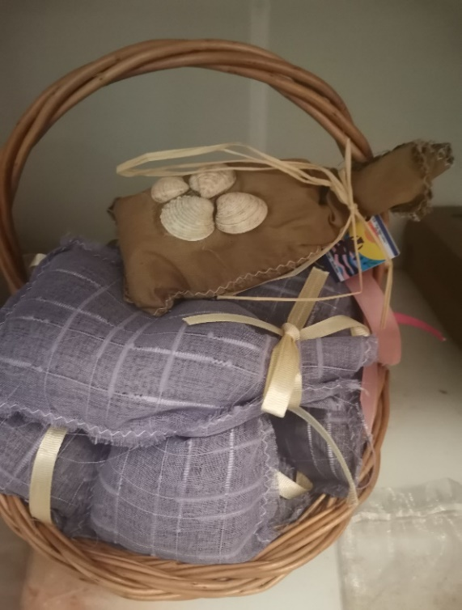

MELEM OD LAVANDE SOL SA ZAČINSKIM BILJEM
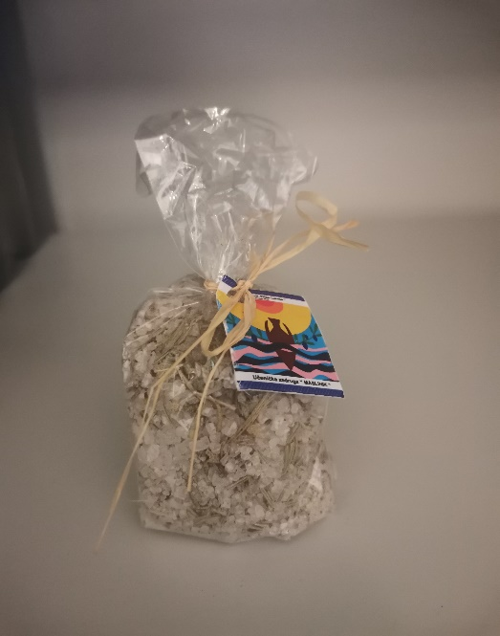
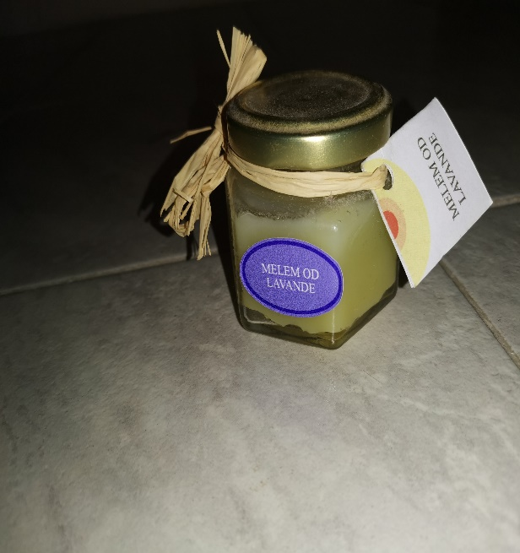
SUŠENE LATICE OD RUŽE TONIK ZA LICE
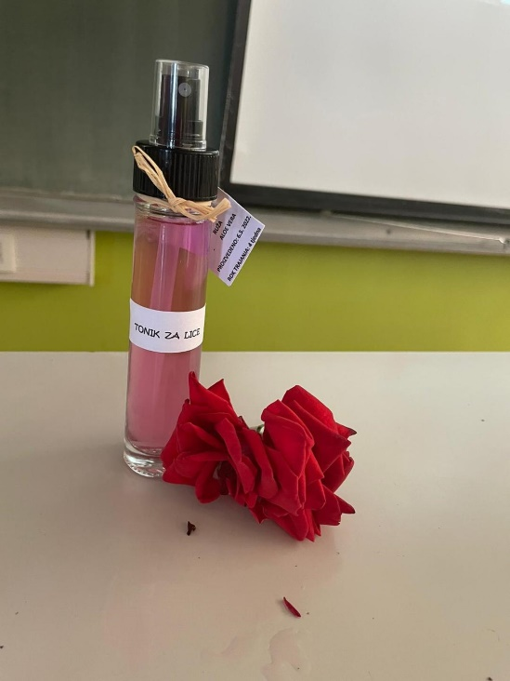
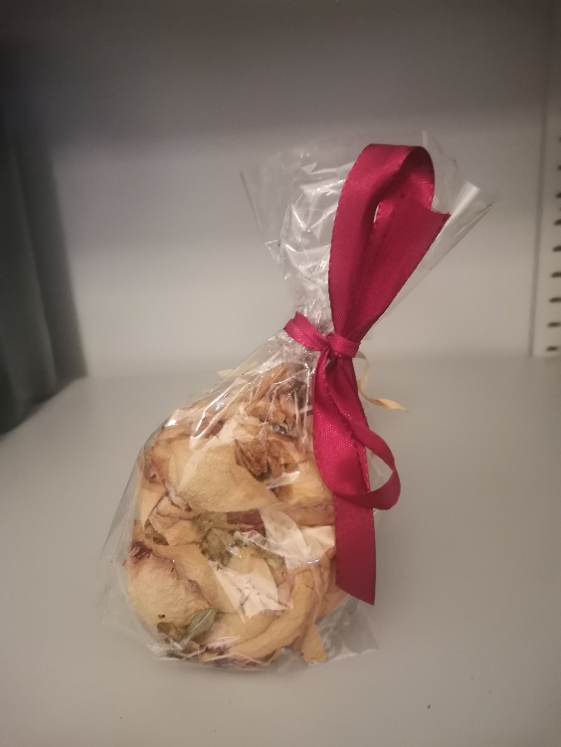

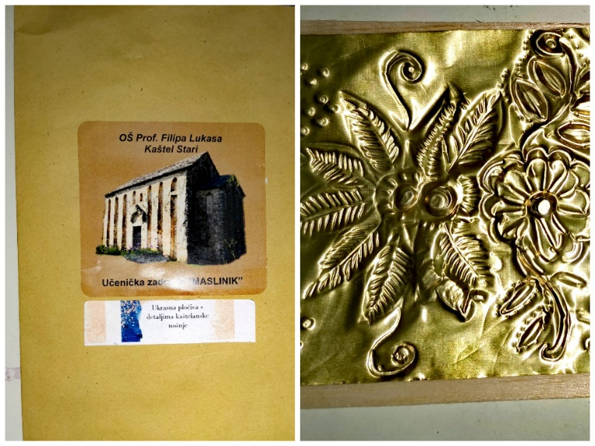
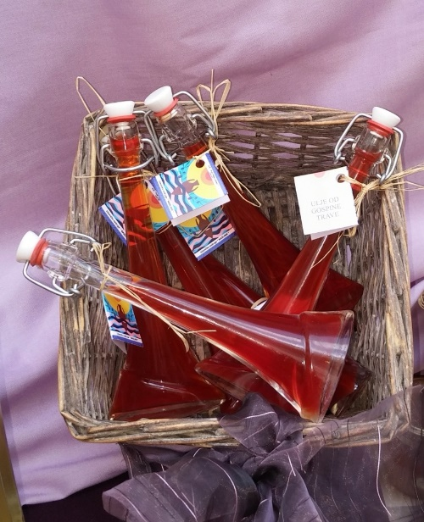
UKRASNE PLOČICE ULJE OD GOSPINE TRAVE

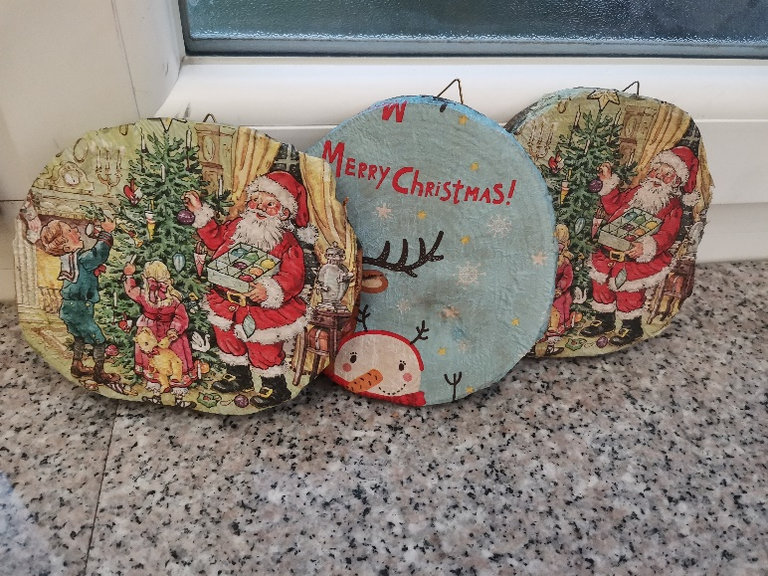
BOŽIĆNI UKRASNI KUGLICE S MIRISNOM SOLI
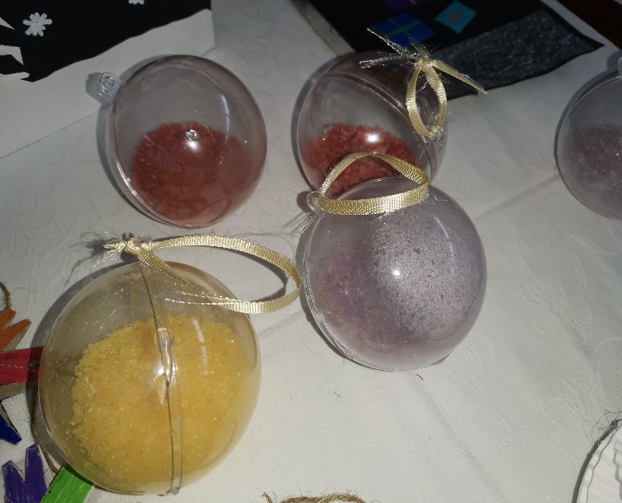

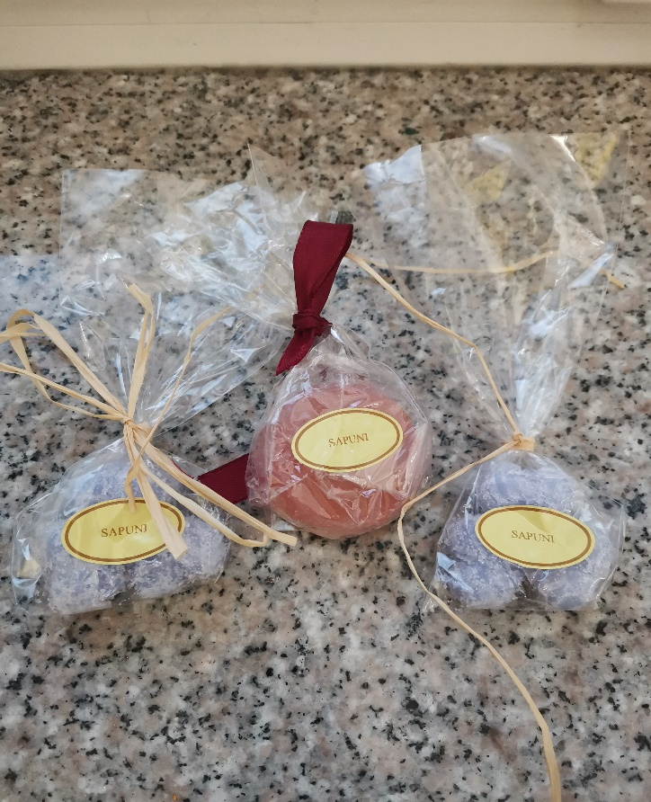
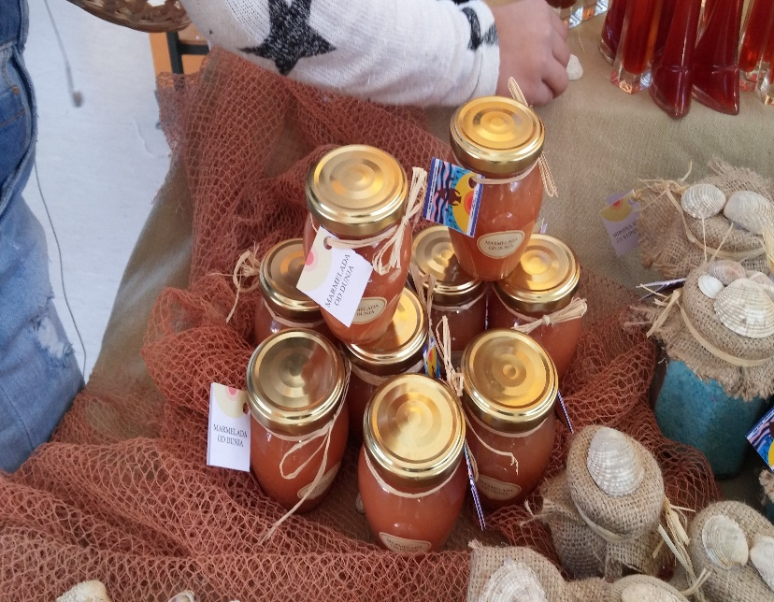
SAPUNI MARMELADA OD DUNJA

